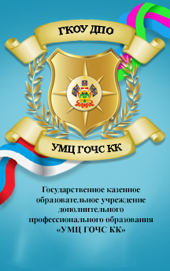
ЭТО НЕОБХОДИМО
ЗНАТЬ И УМЕТЬ!

ПРАВИЛА ПОВЕДЕНИЯ ПРИ ВОЗНИКНОВЕНИИ ПОЖАРА В МЕСТАХ МАССОВОГО ПРЕБЫВАНИЯ ЛЮДЕЙ (ТОРГОВЫХ ЦЕНТРАХ, СТАДИОНАХ…)

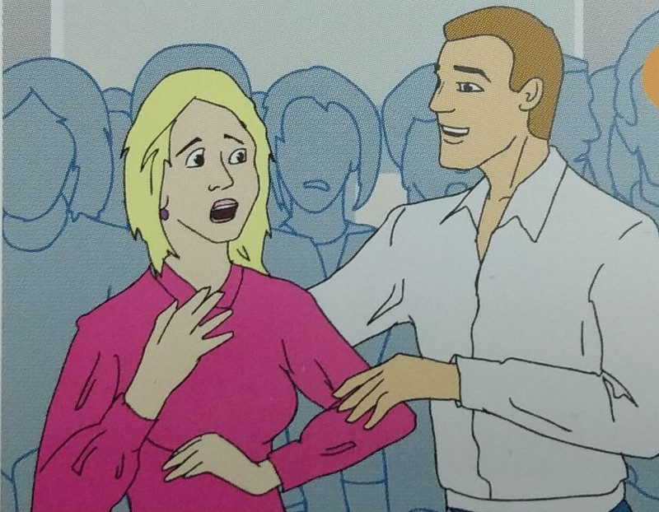  Постарайтесь сохранять спокойствие и выдержку, успокойте находящихся рядом людей, особенно детей и женщин. | 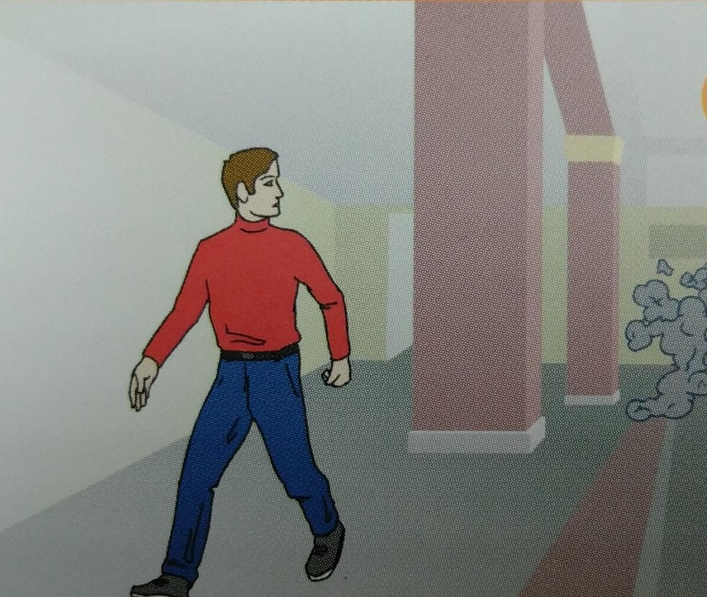  Оцените обстановку, убедитесь в наличии реальной опасности, выясните, откуда она исходит, затем спокойно, без паники начинайте двигаться в обратную сторону, направляясь к выходу.
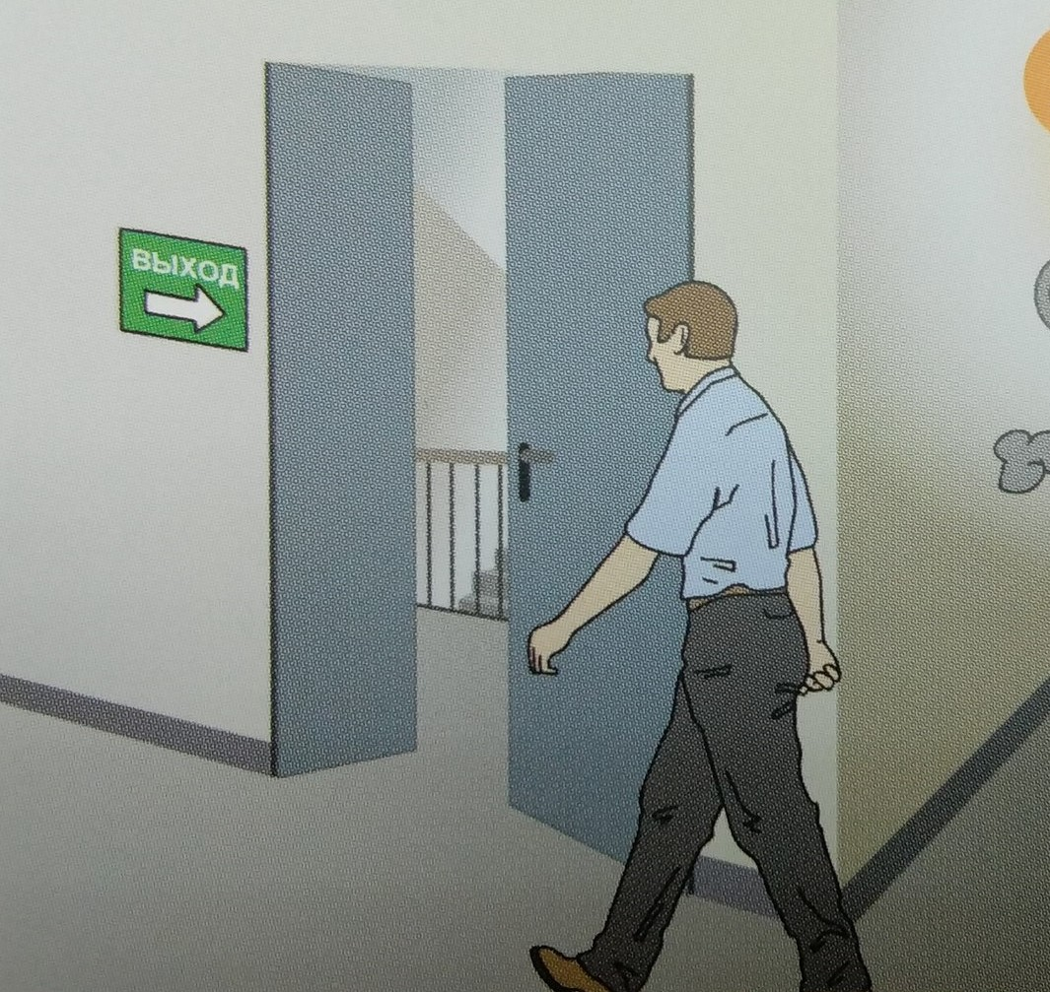  Эвакуируйтесь с места пожара через заранее определенные выходы, никогда не пользуйтесь лифтом и эскалатором. | 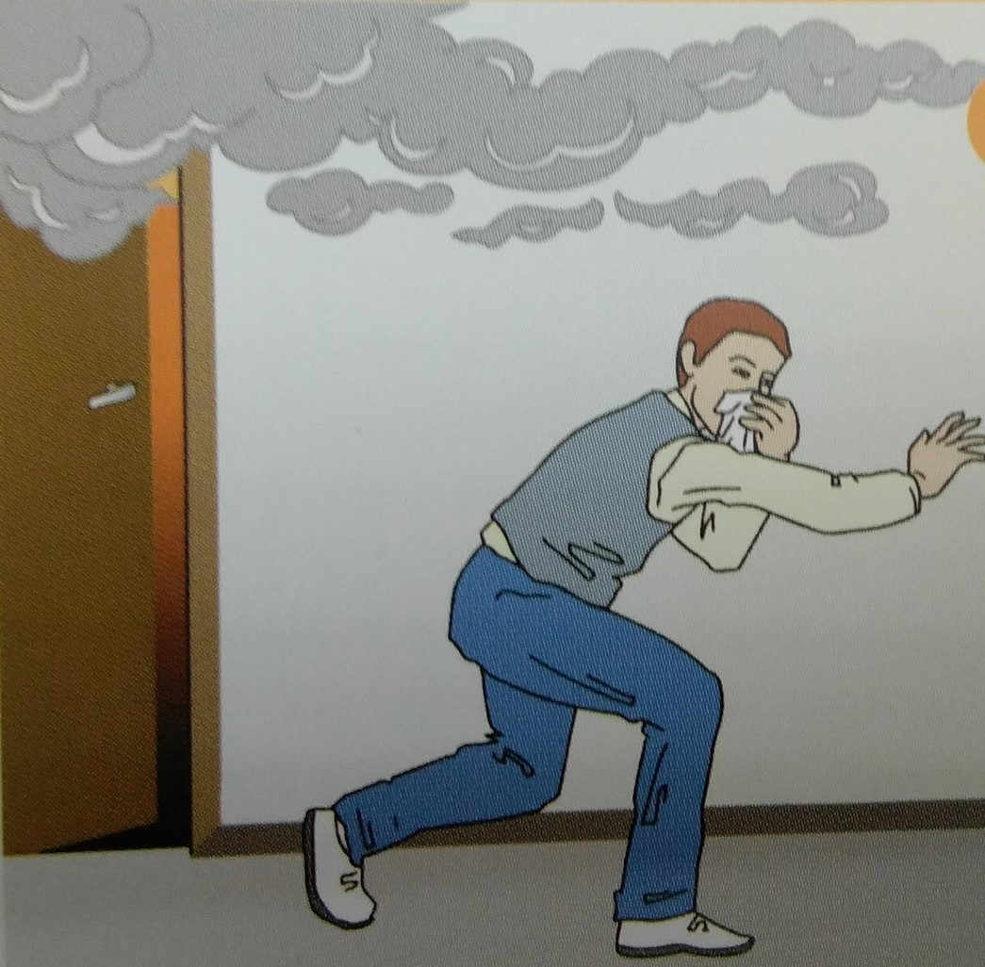  Пригнитесь как можно ниже, стараясь выбраться из здания максимально быстро.
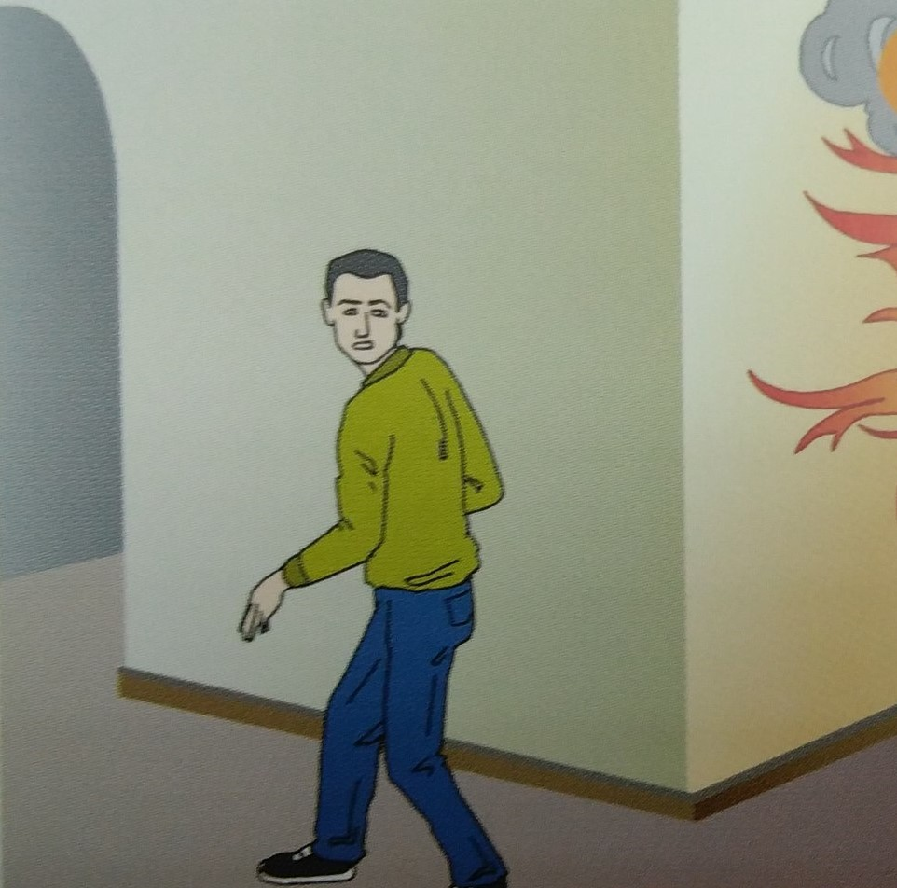  Если вы чувствуете повышение температуры, значит, вы приближаетесь к опасной зоне и лучше всего в этой ситуации повернуть обратно. | 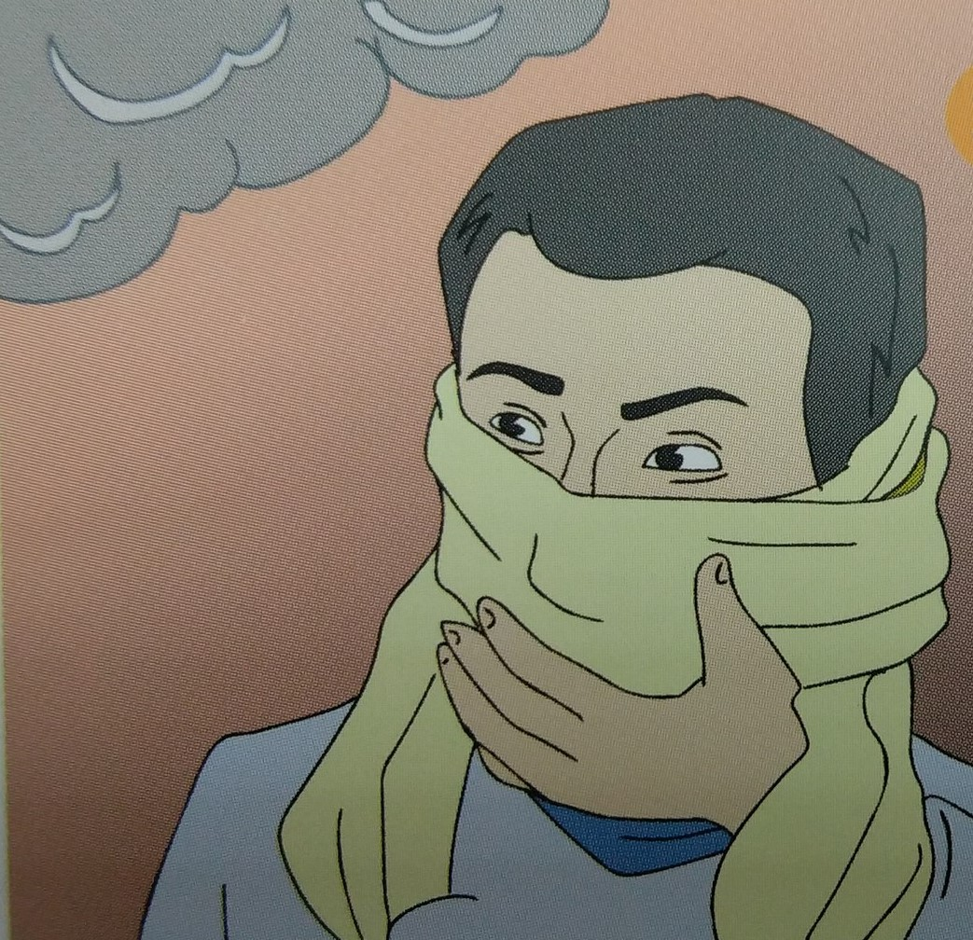  Обмотайте лицо и открытые участки тела влажными тряпками или одеждой, чтобы дышать через них.
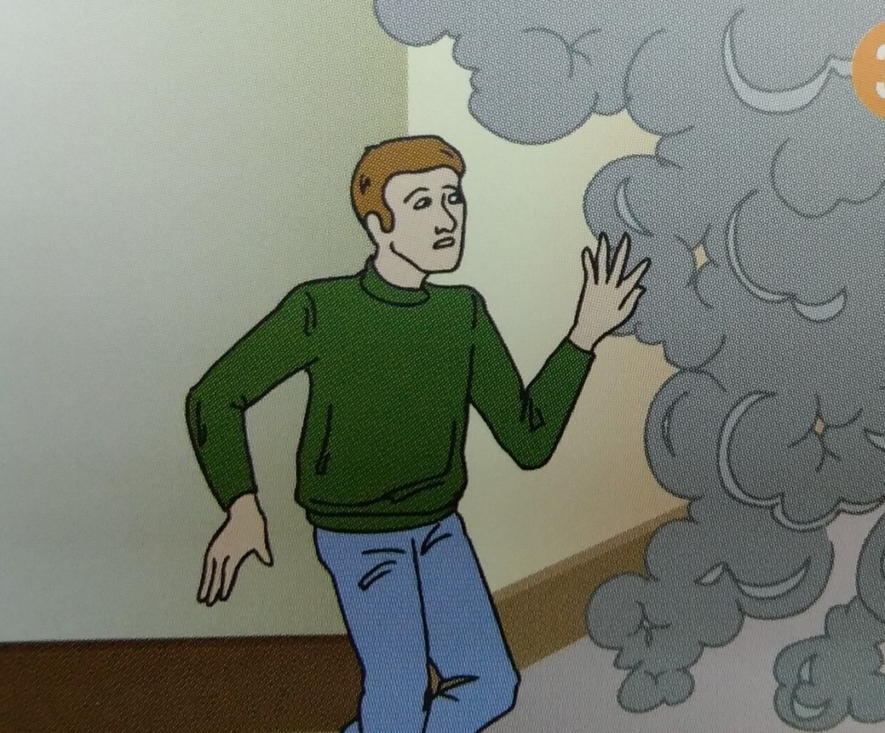  Не входите туда, где большая концентрация дыма. | 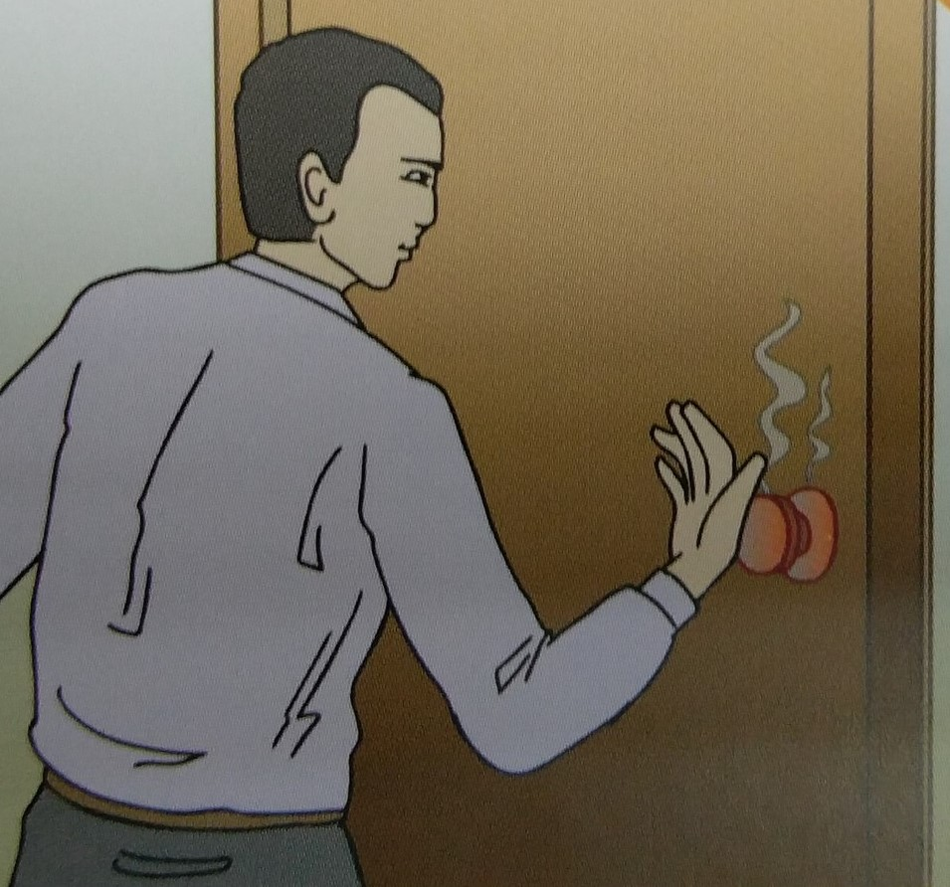  Если перед вами закрытая дверь, предварительно потрогайте ручку тыльной стороной ладони. Если она не горячая, откройте дверь и проверьте, есть ли в соседнем помещении дым или огонь, после этого проходите.
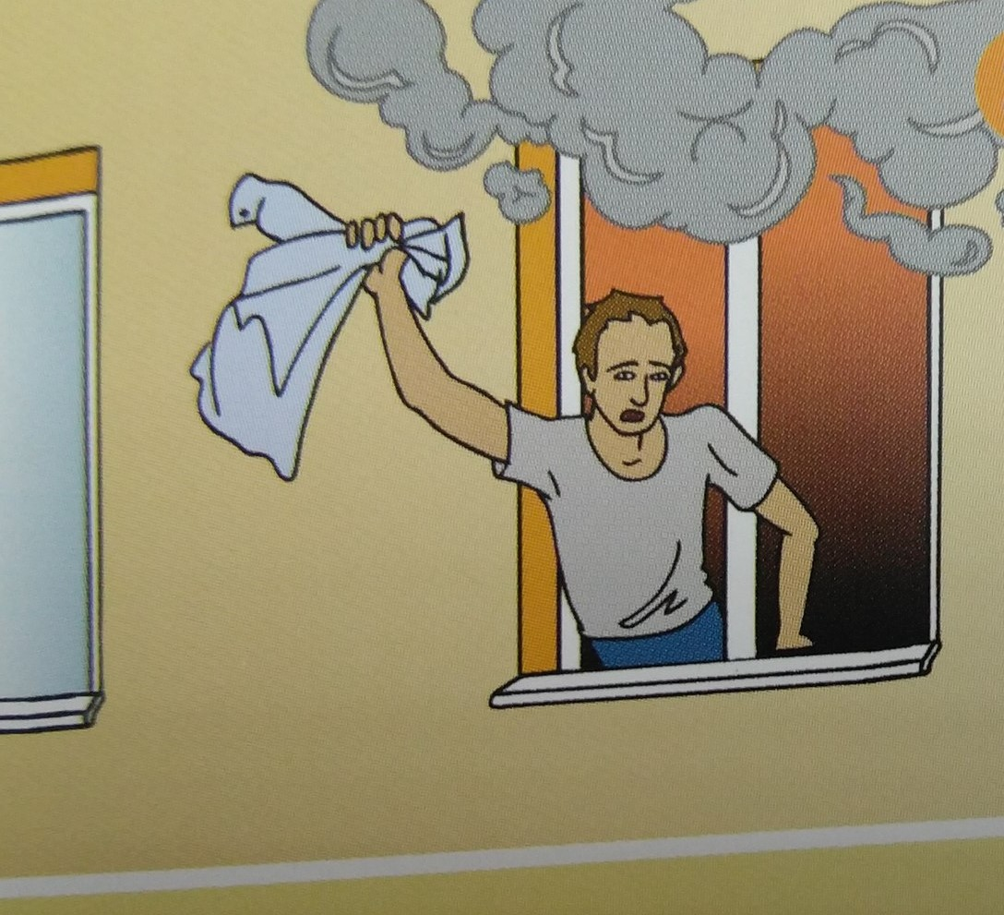  Если вы не можете выбраться из здания, подайте сигнал спасателям. Кричать при этом следует только в крайнем случае: вы можете задохнуться от дыма. Лучше всего размахивать из окна каким-либо предметом или одеждой. | Ни при каких обстоятельствах не поддавайтесь панике (это усугубит ситуацию), не сопротивляйтесь движению толпы, но мягко перемещайтесь к краю;  ПЕРВЫМИ ВЫВОДИТЕ ДЕТЕЙ, ИНВАЛИДОВ, ПОЖИЛЫХ ЛЮДЕЙ.

ЕСЛИ ВЫ ОКАЗАЛИСЬ В ТОЛПЕ
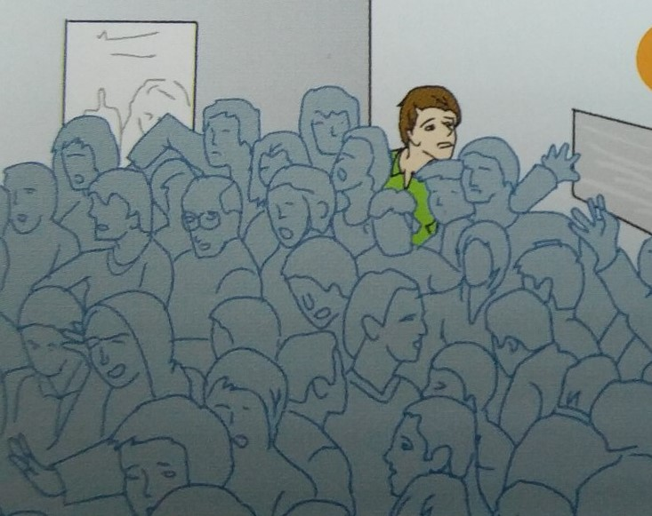  Не занимайте мест близко к стенам, в углах зала, откуда затруднено бегство и где есть опасность быть раздавленным толпой. | 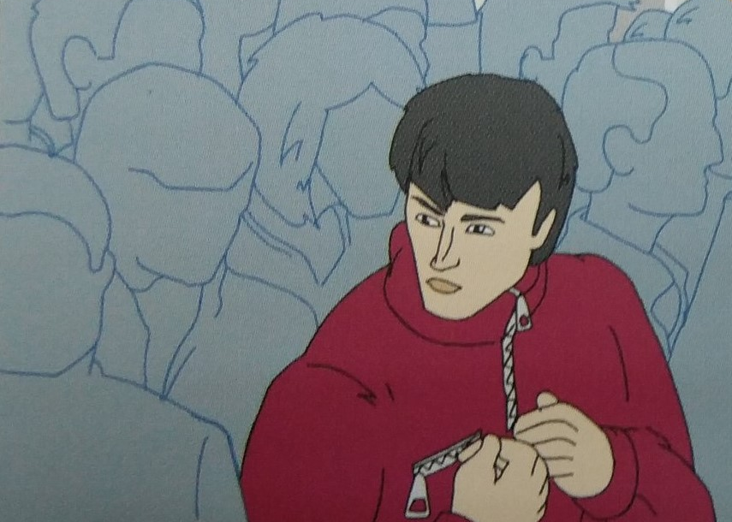  Если толпа пришла в движение и повлекла вас, не держите руки в карманах, согните их в локтях и держите перед грудью. Застегните наглухо одежду, снимите шарф.
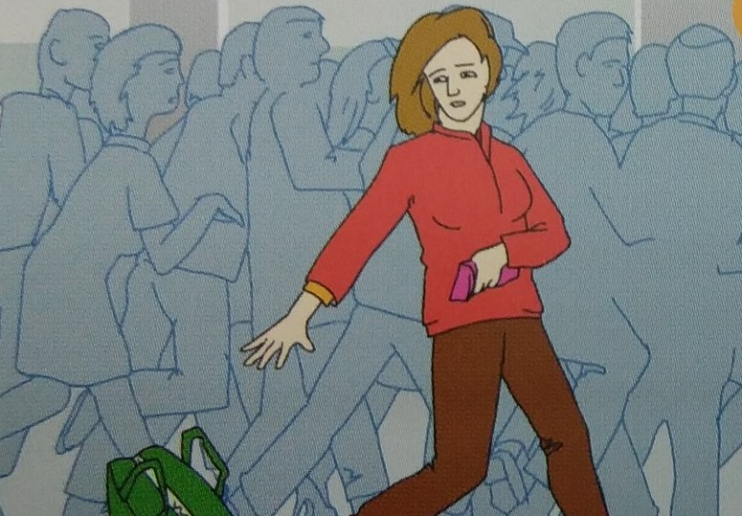  Если у вас есть какие-либо громоздкие вещи – чемодан, рюкзак, большие сумки, бросьте их, они могут стать причиной вашего падения. | 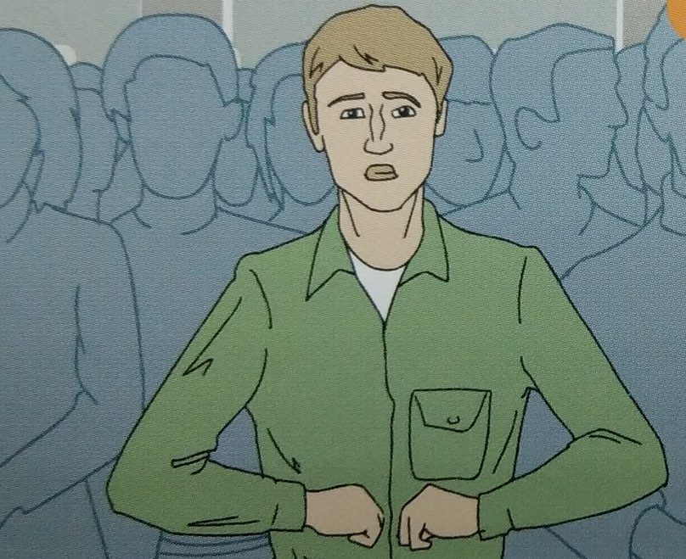  В случае давки глубоко вдохните и разведите согнутые в локтях руки чуть в сторону, чтобы грудная клетка не была сдавлена, - так вы сможете амортизировать давление толпы и защитить себя от сдавливания.
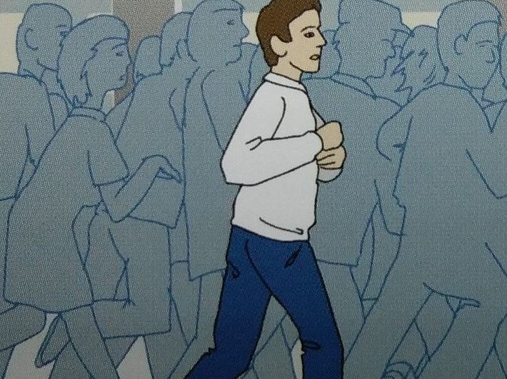  Не расслабляйтесь и не позволяйте себя сдавить. если толпа велика, то лучше смиритесь и позвольте ей нести вас по направлению движения. | 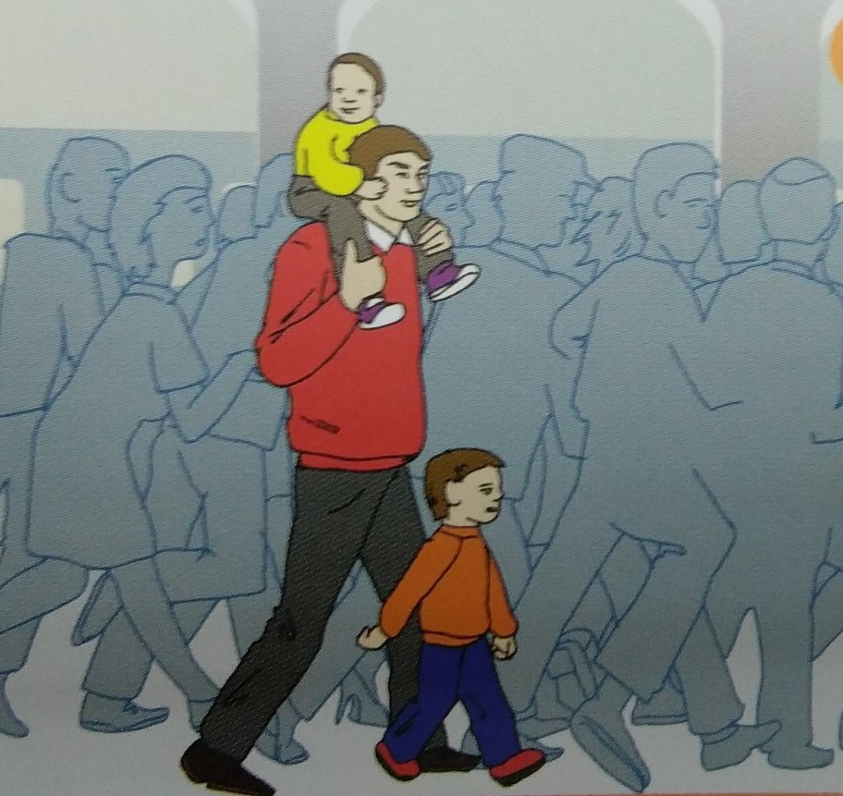  Дети должны идти впереди взрослых. Заслоняйте детей спиной или посадите их себе на плечи.
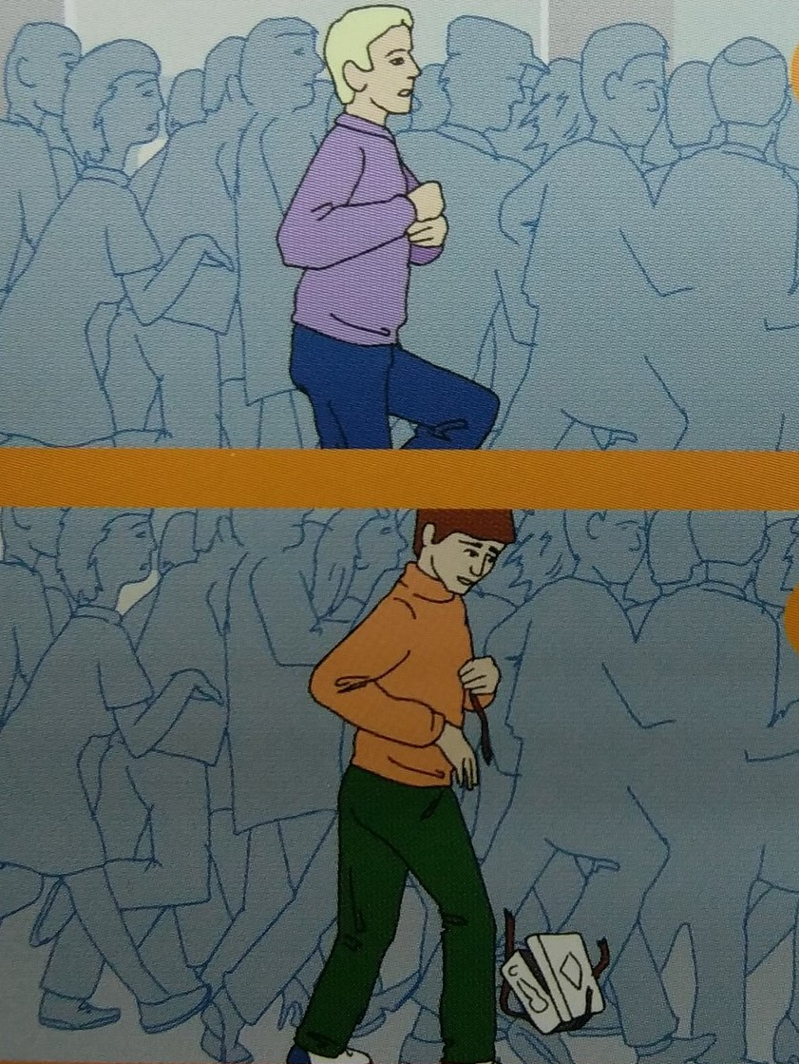  Двигаясь, поднимайте ноги как можно выше, ставьте ногу на полную стопу, не семените, не поднимайтесь на цыпочки.  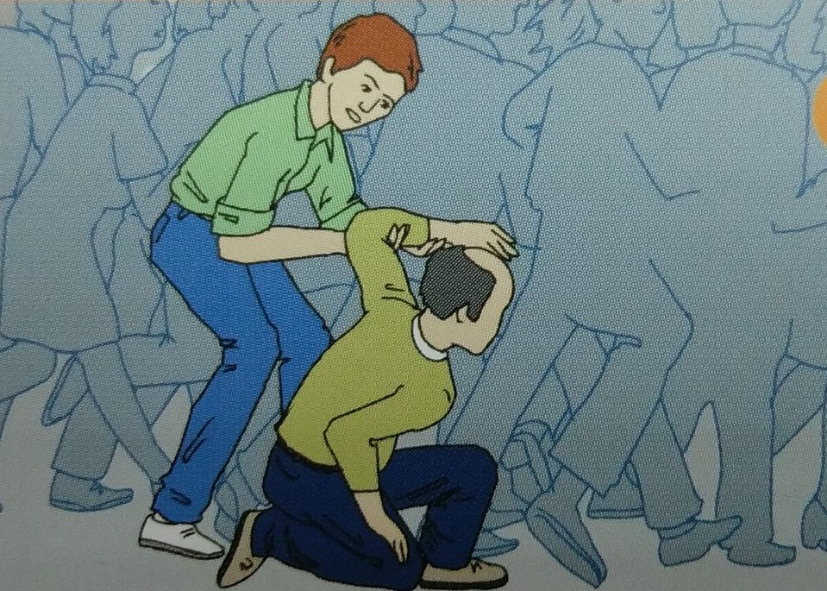  Если что-то уронили, ни в коем случае не наклоняйтесь, чтобы поднять.  Помогайте подняться людям, сбитым с ног. | 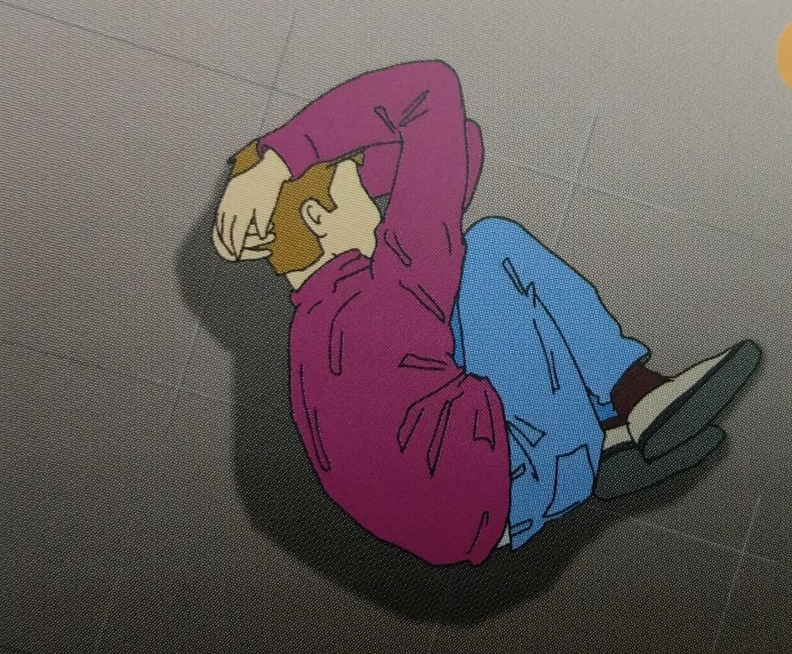  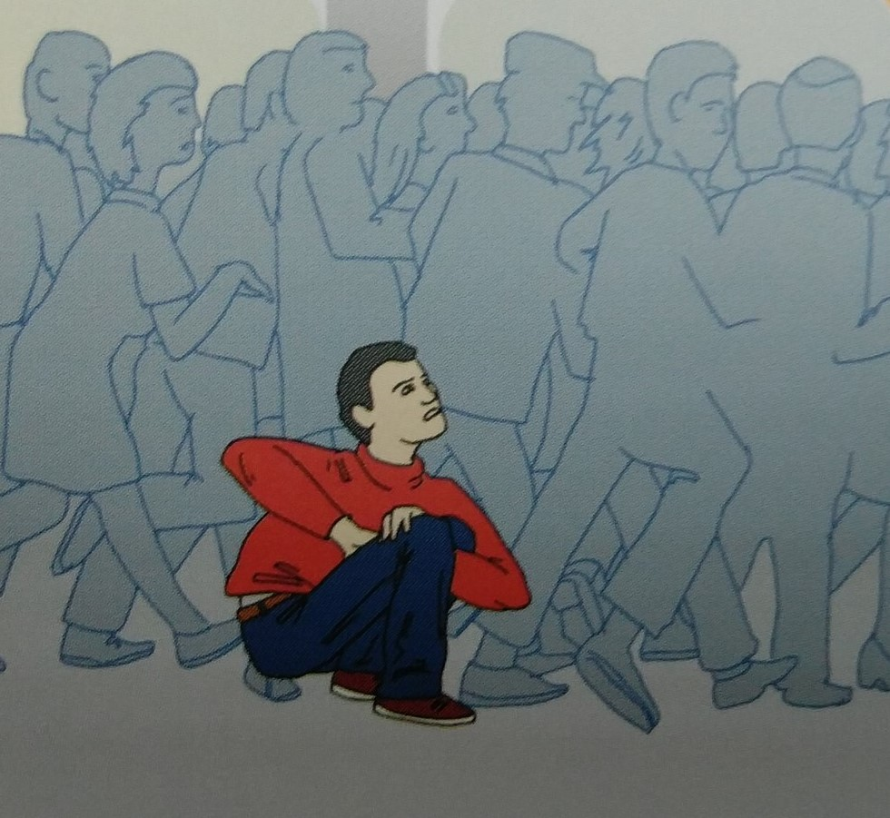  Если вы упали, постарайтесь как можно быстрее подняться на ноги. при этом не опирайтесь на руки. Старайтесь хоть на мгновение встать на подошвы или носки. Обретя опору, «выныривайте», резко оттолкнувшись от земли ногами.  Если же подняться не удалось, постарайтесь свернуться клубком, защищая голову предплечьями рук, ладонями, закрывая затылок.
Единый номер вызова экстренных служб – 112

